# 实验6 内存管理

# 实验目的

理解内存页面调度的机理。

掌握几种理论页面值换算法的实现方法

通过实验比较各种调度算法的优劣。

# 实验内容

随机给出一个页面执行序列，如：1,5,3,4,2,1,3,4,5,7,9,……。要求计算以下几种置换算法的缺页数、缺页率和命中率。

最佳置换算法OPT（Optimal）

先进先出算法FIFO（First In First Out）

最近最少使用算法LRU（Least Recently Used）

# 实验环境

Ubuntu 22.04.4 LTS

gcc version 11.4.0

# 源代码

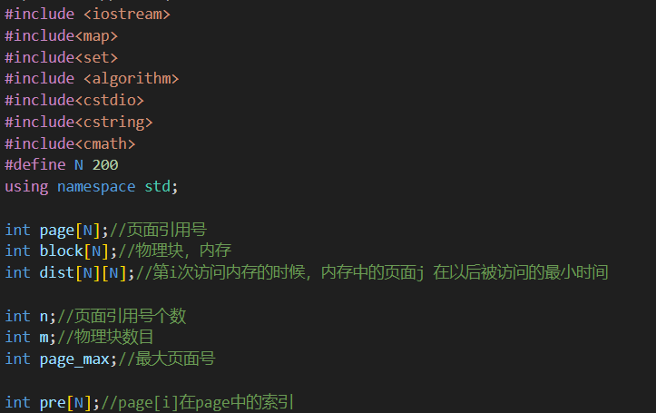

定义变量，其中dist在opt和lru中用到

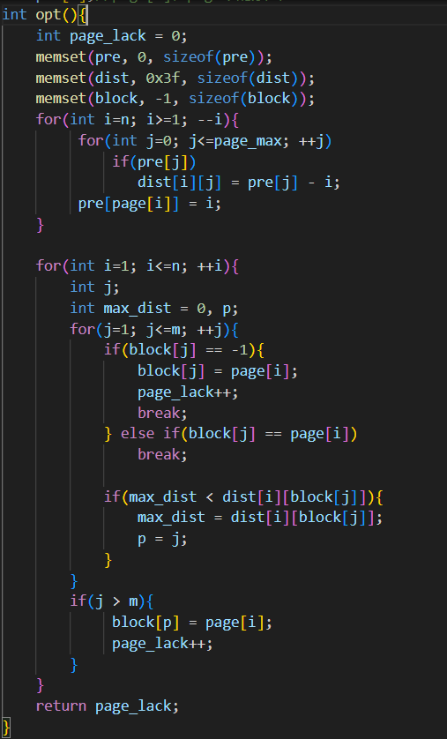

Opt，模拟往后搜寻最不会被使用的页

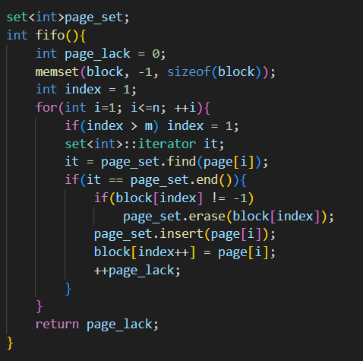

FIFO，简单模拟队列

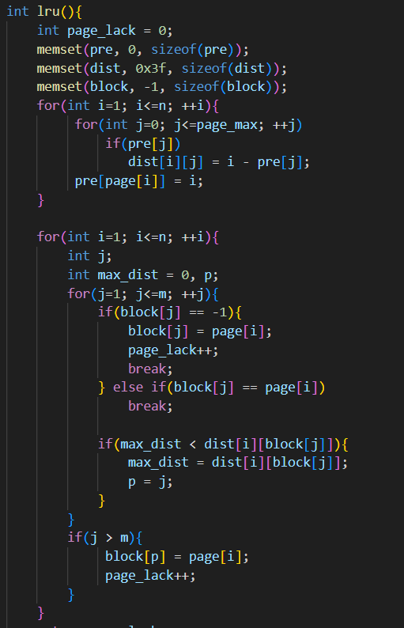

Lru，淘汰最近最少使用

# 实验结果

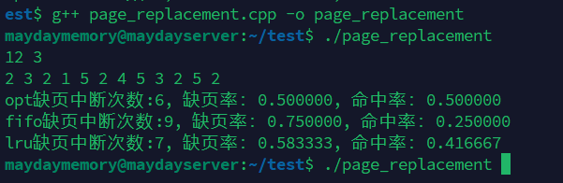

输入序列长度，内存页面数，序列，得到三种算法页命中情况

# 实验小结

本次实验通过对不同页面置换算法的实现与比较，深入理解了内存页面调度的基本原理与策略。实验中使用了三种经典的页面置换算法：最佳置换算法（OPT）、先进先出算法（FIFO）和最近最少使用算法（LRU）。通过对给定页面访问序列进行分析，计算了各个算法的缺页数、缺页率和命中率。

实验结果表明，OPT算法能够最小化缺页数，因其能够预见未来的页面访问情况，但在实际操作中不可实现。FIFO算法虽然实现简单，但由于无法根据页面使用的频率进行智能调度，导致命中率较低。LRU算法则通过维护页面访问历史，较为有效地降低缺页率，但其实现复杂度较高。

通过本次实验，进一步了解了不同页面置换策略的特点和适用场景，并体会到在内存管理中平衡性能与资源消耗的挑战。